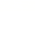
2025年苏州市初中学业水平考试试卷
语文
注意事项：
1.本试卷共20题，满分130分，考试用时150分钟。
2.答题前，考生务必将自己的姓名、考点名称、考场号、座位号用0.5毫米黑色墨水签字笔写在答题卡的相应位置上，并认真核对条形码上的准考号、姓名是否与本人的相符合。
3.答选择题须用2B铅笔把答题卡上相应的答案标号涂黑，如需改动，用橡皮擦干净后，再选涂其他答案；答非选择题必须用0.5毫米黑色墨水签字笔写在答题卡指定的位置上，不在答题区域内的答案一律无效，不得用其他笔答题。
4.考生答题必须答在答题卡上，答在试卷和草稿纸上无效。
第一部分（20分）
1. 阅读下面的短文，按要求答题。
历史的性质，是连（guàn） ① 不断的，它像一条大河，是不能分成（duàn） ② 落的。但为了便利的缘（gù） ③ ，我们需要把它分为几个时期。这分期的地方，大约总有一个或几个较为重要的史迹——如十四世纪初欧洲产生了许多标志中古末日的史迹，所以本书中古和近古的界线，便是1321年，意大利诗人但丁死的那一年。
但不要忘了，这些界线都是人造的。我们决不能说，1321年以前，欧洲的事事物物都是中古式的，到了1321年1月1日的子时，人们从 甲 的梦中醒来，忽然过上了新的生活。因为 乙 的分期，正如昼夜分期一样：中午是白天，半夜是夜间，但在那暮色苍（máng） ④ ，或是晨光熹微中，谁能确定哪一分钟属于夜间，哪一分钟属于白天呢？但这个模糊不明的苍灰天正是划分昼夜的最好界线。明白了这一点，我们才可以应用历史分期。
（1）根据拼音写出相应的汉字。
（2）请在文中“甲”“乙”两处填入恰当的词语，使句意完整，内容贴切。
2. 补写出下列句子中空缺的诗文名句。
（1）看到阔别多年的好友从海外归来，小乐欣喜不已：“________，不亦乐乎？”
（2）运河之畔，有游客见到两岸桃花纷纷飘落，叹了口气说，“无可奈何花落去”。另一位游客闻声应道：“________，化作春泥更护花。”
（3）太湖风景区山水环绕，林木茂密，游走其间，时有曲径通幽、豁然开朗感觉，与陆游《游山西村》中“________，________”两句诗所描绘的意境相似。
（4）几次和金牌失之交臂的他，并不气馁，他以杜甫《望岳》中“________，________”两句诗作为座右铭，他相信自己一定会登上人生高峰。
（5）毕业晚会上，老师看到有的同学因为要离别而情绪低落，便用《送杜少府之任蜀州》中“________，________”两句诗安慰他们，说只要是知心朋友就不必担心天各一方。
3. 根据下面括号中的要求写两句话，表现投石喝水的乌鸦看到另一只乌鸦用吸管喝水时的心理。
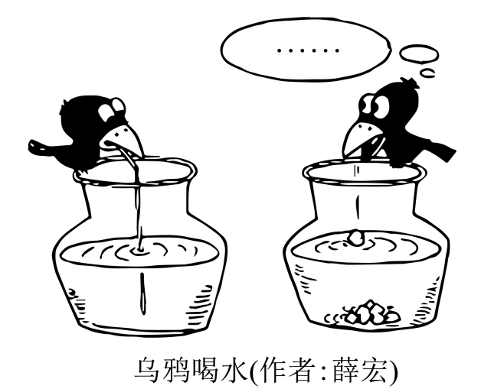
（1）乌鸦想：“________”（表现它因循守旧的心理）
（2）乌鸦想：“________”（表现它与时俱进的心理）
第二部分（50分）
（一）名著阅读
4. 为宣传革命文化，学校为《红星照耀中国》的插图《抗战之声》征集配图文字。有同学认为艾青《吹号者》中的几行诗与插图匹配，请根据你对画面和诗句的理解帮他写推荐理由。
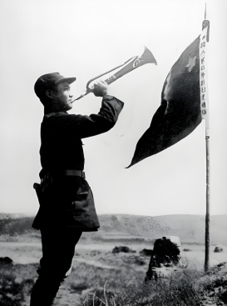 | 而当太阳以轰响的光彩  辉煌了整个天穹的时候，  他以催促的热情  吹出了出发号。  ——艾青《吹号者》  ［注］《抗战之声》，1936年8月，斯诺摄于宁夏豫旺县。《吹号者》创作于1939年3月。

（二）古代诗文阅读
阅读下面这首唐诗，完成下面小题。
新月
方干
入夜天西见，蛾眉冷素光。
潭鱼惊钓落，云雁怯弓张。
隐隐临珠箔，微微上粉墙。
更怜三五夕，仙桂满轮芳。
［助读材料］①诗中“新月”与地理学科中的“新月”不同，诗中“新月”指月牙儿，其形状可参考下图中的“蛾眉月”。②白居易有诗曰：可怜九月初三夜，露似珍珠月似弓。③珠箔：珠帘。
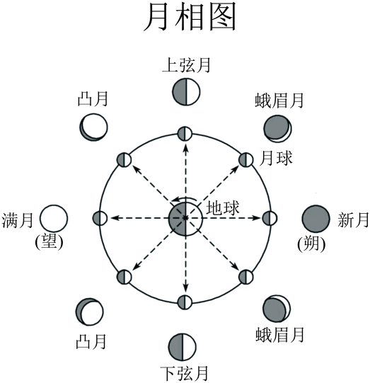
5. 下列对这首诗的理解和赏析，不正确的一项是（ ）
A. 从题材看，这是一首吟咏月亮的诗；从体裁看，这是一首律诗，押ang韵。
B. “入夜天西见”写月亮出现的方位，“蛾眉冷素光”则写月亮的形状和光亮。
C. 第三联写诗人隔着珠帘望月，看见一枚新月在云层中微微移动，时隐时现。
D. “可怜”是“可爱”的意思，尾联两句抒发了诗人对十五夜满月的期待之情。
6. 第二联对新月的描写体现了诗人丰富的想象力，请作简要分析。
阅读下面的文言文，完成下面小题。
材料一：
及吏部^{①}死，五人^{②}亦斩于吴市。先刑一日，暴风雨，太湖水溢。而广陵人则言倪文焕^{③}家居昼坐，忽忽见五人严装仗剑，旌旆导吏部来，忽不见；庭井石栏，飞起舞空中，良久乃堕，声轰如雷。
（节选自《五人传》）
［注］①吏部，指周顺昌。②五人，指颜佩韦等五位义士。明朝天启七年，奸臣魏忠贤派人逮捕东林党人周顺昌，苏州市民发起了抗暴斗争。后朝廷查究起事者，五人自承投案，英勇就义。③倪文焕，魏忠贤同党。
材料二：
①明天启时，侍御周公宗建^{①}，屡疏击魏阁，夺职被逮，棰楚至不能出声。卒毙于狱，七月还尸，家中讣音未至。
②有清江浦舟子，接一秀士，许以一金雇舟。问其姓氏，自何所来。曰：“我周季侯，自京师来。”又问吴中被逮诸公状。颦蹙曰：“俱死矣！”又问魏阉。曰：“伊罪恶贯盈，不久显戮矣。”至吴江，入门不出。舟子呼之，家人出，询知其故，曰：“季侯吾主人也，赴逮在京，安有此事？”喧闹间，夫人急出曰：“良有是事。昨梦侍御还家，备言死状，且云：‘上帝鉴其忠直，俾为神吴郡。舟子许其一金，为我酬之，勿失信也。’”出金与之，举家环哭。舟子亦哭曰：“吾得载忠魂，生平奇事，肯受金耶？”夫人曰：“侍御生平清介。汝不受直，非其心也。”舟子拜领而去。
（节选自《纪周侍御事》）
［注］①周宗建，字季侯，东林党人，曾任侍御。②魏阉，指魏忠贤。
7. 下列对文中加点的词语及相关内容的解说，正确的一项是（ ）
A. 屡疏击魏阉 屡，多次，与成语“屡见不鲜”的“屡”意思不同。
B. 许以一金雇舟 以，用，与《卖油翁》“以钱覆其口”的“以”意思相同。
C. 出金与之 与，给，与《愚公移山》“吾与汝毕力平险”的“与”意思相同。
D. 舟子拜领而去 去，离开，与《小石潭记》“乃记之而去”的“去”意思不同。
8. 下列对原文有关内容的概述，不正确的一项是（ ）
A. 吏部死后，五人也在吴市被处死，临刑前一天，当地风雨大作，太湖里的水都溢出来了。
B. 五人临刑前一天，广陵人传言说倪文焕家院子中水井的石栏杆飞到空中，很久才落下来。
C. 周宗建因为反对魏忠贤，剥夺官职并被逮捕，身受严刑拷打至不能说话，后来死在狱中。
D. 周宗建生前曾经雇了条船从京城回家，没有付船费，死后托梦给夫人要她把钱付给船夫。
9. 把文中画线的句子翻译为现代汉语。
（1）问其姓氏，自何所来
（2）吾得载忠魂，生平奇事，肯受金耶？
10. 有学者说：“古代社会每每有大冤案，就会生出许多传奇故事，在百姓间广为流传。”请根据两则材料，探究这类传奇故事在百姓间流传的原因。
（三）现代文阅读
阅读下面的文章，完成下面小题。
材料一：
①春天像小姑娘，花枝招展的，笑着，走着。（朱自清《春》）
②这样的句子生动形象，让人印象鲜明。为什么会有这种效果？是因为用了比喻的修辞手法。
③比喻句中，本体（被比喻的事物）和喻体（用来做比喻的事物）之间用“像”“仿佛”“……似的”等比喻词连接，是明喻。
④本体和喻体之间用“是”“变成”或用破折号来连接的，则是暗喻。例如：
⑤（1）理想是闹钟，敲碎你的黄金梦……（流沙河《理想》）
⑥（2）长街静穆，万民伫立/一颗心——一片翻腾的大海……（李瑛《一月的哀思》）
⑦此外，还有一种比喻，本体和比喻词都不出现，而是直接用喻体代替本体，是借喻。例如：
⑧秋风阵阵地吹，折扇形的黄叶落得满地都是。风把地上的黄叶吹起来，我们拍手叫道：“一群黄蝴蝶飞起来了！”（叶圣陶《三棵银杏树》）
（摘编自人教版《语文》七年级上册）
材料二：
①有学者说，“比喻都是跛脚的”。但这句话本身也是一个比喻。因此必须指出的是：只有不好的比喻、不恰当的比喻，才会如此。恰如其分的、好的比喻，也是现实赖以显示其存在的主要方式，譬如月球、地球，都是用一个谁也不知道最先从哪儿找来的“球”作比喻而命名的。
②据说，银河系是扁圆形的，像一个铁饼。如果生活中没有田径运动里的铁饼，不知该怎么样来描绘宇宙中的这种天文现象。还有，扫帚星，要没有比喻，就不知道人们怎么认识它了。
③宏观世界是没有比喻就无法很好地加以描述的，微观世界更是这样，因此我们不得不借助比喻，如“秋毫之末”“芥末之微”。但是，借用日常生活中人们熟悉的东西，作为比喻来描绘微观世界，以便理解它，其实是非常困难的。人们硬是找不到适当的比喻，哪怕是“跛脚”的比喻来形容它们。
④文学世界中的比喻，是真的令人钦佩，令人倾倒的。
⑤在《战争与和平》里，托尔斯泰写一个客厅中的晚会，当宾客群集的时候，作为主妇的贵夫人，就像纺织女工那样奔走在她的棉纺厂车间里，哪里的细纱有断头，她就打它一个结，接上它，让纺织继续下去。小说用这样的比喻来描写这位贵夫人维持着晚会的进行，哪里的谈话有点停滞了，她就上去说几句话，把这一个断头接上，然后又到另一处去调节气氛，使所有纱锭都能正常运转。小说用了这个比喻，变得很生动。不过，不知道棉纺厂的读者可能读不大懂。
⑥我也曾用运动员攀登珠峰的艰苦卓绝，来描写一个数学家如何跋涉在一道数学难题的解答上。不用这样的比喻，无法表现高等数学的运算之难。
⑦美丽的比喻还是很多的，比喻并不是什么跛脚的残疾。
（摘编自徐迟《谈比喻》）
11. 下列句子没有使用比喻修辞手法的一项是（ ）
A. 马帮像是得到信号，都止住了。（阿城《溜索》）
B. 我的暴怒、我的虐待，都是针，刺我良心的针！（郑振铎《猫》）
C. 浓密的树林里，银子似的泉水流下山去，清得透底。（陆定一《老山界》）
D. 我就知道，我们之间已经隔了一层可悲的厚障壁了。（鲁迅《故乡》）
12. 下面是对材料二画线句的解读，请用简洁的语言填空，使意思表达完整。每处不超过4个字。
“跛脚”指腿脚有残疾，走路不稳。文中学者所说的“比喻都是跛脚的”，意思是凡“比喻”在表情达意上都会有①_____。本文作者指出“但这句话本身也是一个比喻”，其言外之意是：既然这位学者认为比喻是跛脚的，那就不该再用②______来表达自己的观点了，但他还是要用比喻来表达，可见在人们的交流中比喻的③______是不容忽视的。
13. 这两则材料对你理解和运用比喻有什么帮助？请分条梳理。
14. 在“写好比喻句”实践活动中，老师布置了三个难度不同的任务：A.明喻；B.暗喻；C.借喻。三个任务分值不同，依次是2、3、4分，请任选一个任务并根据要求完成。
要求：①以“星星”为本体；②答题时，先把自己所选任务的标号填在括号里。
阅读下面的文章，完成下面小题。
搬家^{［注］}
凌叔华
①买到船票后，家里就忙起来了。妈整天在收拾东西，除了吃饭很少见到。阿乙已经两三天没梳头，穿梭似地走出走入，拖鞋嗒啦嗒啦街上都听得见。阿三满头流汗，袖子挽得高高的，忙着捆东西。
②廊下箱子堆叠成山，堂屋里的条案和床用麻袋包裹了，靠墙摆着，像一艘船。
③“喂，谁来坐船？”婉儿爬上靠墙的家具喊。
④“来，我们爬山去！”青儿爬到廊下的箱子堆上喊。
⑤枝儿坐在门槛上，手里摆弄着一个拣来的破碟子，浅浅的恰好给她的大花鸡装水喝。
⑥婉儿和青儿过来拉她。枝儿手里的瓷碟掉在地上，乓的一声。
⑦“打破什么了？”妈跑出来说。
⑧“这群小猴儿，简直要拆房子了！出去。”阿乙张开两臂赶小鸡一样催促着。
⑨枝儿弯腰拾地上的破瓷片。
⑩“太太，她还有只大花鸡呢，也带走吗？”阿乙忽然问。
⑪“不带走。”妈淡淡地答。
⑫“妈，我带大花鸡走。”枝儿坚定地说，“把它放在我的小竹篮里，我自己提着，三叔叔说我可以这样带着上船。”
⑬“竹篮子盛不下你的大花鸡，傻孩子。”
⑭“轮船上带不了活东西，带猫狗还要买票呢。”阿乙说。
⑮“给它也买一张票。”
⑯“鸡没有票卖呢。”阿乙哼了两声。
⑰“她还有一箱鸡蛋呢。”
⑱“都吃了吧，那宝贝带起来可麻烦了。”阿乙说。
⑲“好孩子，鸡和鸡蛋都不能带，船上人查出来要拿走的。”①妈正色说。
⑳“我不给他们！”枝儿急得脸红了。
㉑“不给，他们把你也带走，那你就永远回不了家！”阿乙的话把枝儿吓着了，永远回不了家，见不了妈，婉儿，青儿……还有四婆也不能见。她脸上退了红，渐渐变成青白。
㉒“枝儿，你不舍得宰大花鸡，就送人吧，你要送谁？”
㉓②“送给四婆。”枝儿立刻答道。
㉔四婆喜欢枝儿。她是个老婆子，一个人住在祠堂后面的小房子里。有时儿子回来给她钱，她就买鱼肉做许多菜，让枝儿一同吃。枝儿喜欢四婆，天天吃过早饭就到四婆家，给她喂鸭子，喂完赶鸭子下塘，坐到塘边钓小鱼给鸭拌食。给四婆拿东西，解开乱了的线团，穿缝衣针。四婆要做菜，她帮着择菜……饭好了不等四婆让，她早把自己一份碗筷整整齐齐地摆桌上了。
㉕枝儿要去北京了，四婆会难过吗，枝儿没想过。四婆呢，也没提过，只昨天枝儿替她穿针时，忽然叹一口气说，“枝儿，你去了北京，没人给我穿针了！”
㉖“你喊我，我就来了。”枝儿坦然答道。
㉗“去了北京就不容易来了！”
㉘“你喊我一定来。青儿说北京就在山后面，你在山上大声叫我，我会听见的。”
㉙“没这样容易，小宝贝！”四婆接过针线，也不做活，拉了枝儿的手到塘边看鸭子去。
㉚今早，枝儿抱着那箱鸡蛋，阿三抱着大花鸡，去四婆家。进了门，阿三掷下大花鸡就走。枝儿把鸡蛋给四婆，说：“这些蛋都是她生的，你说可以孵几个小鸡？”
㉛“一个蛋孵一个小鸡，”四婆数着蛋，“一五，一十，……，有十七个小鸡。”
㉜嗯——。一群小鸡，像绒球，白的，黑的在地上跳来跳去；这些绒球长着小腿小脑袋，尖尖的小嘴，珠子似的眼睛，可爱极了！枝儿眼前浮现的是日前在伯娘家看到的小鸡。
㉝“这些小鸡也会变大鸡吗？”
㉞“好好喂它就会长大，这个鸡买来时没这么大吧？”
㉟“不，很大的，买来那天就下了一个蛋。四婆，你看，这擦了胭脂的就是。这些蛋上面都叫阿三写了名字，这是婉儿，这是青儿……”枝儿一个个指着说，“这孵出来的一点小的鸡，会下多小的蛋儿啊？哦，下的就是那回吃的鸽子蛋吧。”
㊱“鸽子蛋是鸽子下的。小鸡长大才下蛋呢。”四婆说着盖了箱子，放在盛菜的柜子里。
㊲“你们明天一定走吗？”
㊳“妈说一定走。今晚伯娘叫我们去吃饭，连阿乙、阿三都要去。”
㊴四婆沉吟了一会，说，“今晚我给你们送些菜吃。”大花鸡这时正在太阳下慢宕宕走来走去，地上一团滚圆的可爱影子跟着动。
㊵伯娘家的菜真不少，③盘子挤着碗儿，满满的一大圆桌。孩子们肘子碰肘子地嚷着要鱼要肉。正吃得热闹，阿齐说，“四婆送菜来了。”
㊶“四婆真是破费，这碗鱼就花钱不少了，还有那一大盘得宰两只鸡吧。”伯娘说。
㊷四婆谦虚着笑着走了。阿乙见她走后说，“那盘鸡还不是咱们家送去的。”
㊸难道真的杀了那只大花鸡了？四婆是非常好的人，不会这样做的吧？枝儿想。
㊹这时，阿乙咧嘴笑着，一边说这鸡肉嫩得好。
㊺“真的四婆宰了大花鸡了吗？”枝儿忍不住问。
㊻“傻姑儿，快吃吧，吃到肚子里倒是真的带走了！”
㊼听到阿乙这句话，④枝儿的筷子掉落地上，哇地哭了。大家望着她笑，阿乙捡起筷子笑着给她。枝儿不接筷子，只低头呜呜地哭。妈过来哄道，“不哭，枝儿是顶乖顶听话的……”
㊽枝儿涨红了脸，哭着，不肯吃饭。她看见那只大花鸡满身是血，慢宕宕地一步一跌地变成一团黑东西。妈见孩子不接筷子，就说，“同阿乙回家睡去吧。”
㊾“不，我要去问四婆。”枝儿跳下椅子就要去。
㊿“不许去。”妈连忙拉住。
（51）枝儿委屈极了，呜呜地哭个不止，她不明白妈为什么不许她去问四婆。
（52）阿齐她们看着都叹说，“看不出这孩子平常那么乖，也会发这么大脾气！”
（选自《新月》，1929年9月，有删改）
［注］小说以当时旧式家庭生活为背景。文中的阿乙、阿三和阿齐均是仆人。
15. 下列对文中画线语句的理解和分析，不正确的一项是（ ）
A. 句子①中的“正色”指神色严厉，这句话说明大花鸡和蛋不能带走是不容商量的事情，这为下文送鸡送蛋埋下伏笔。
B. 句子②表明四婆是枝儿最信赖的人，小说由此开始叙写她们的关系，情节设置巧妙，体现了作者谋篇布局上的匠心。
C. 句子③用“挤”字，写出伯娘家努力让碗盘靠紧以便桌上能放下更多的菜，表明那天晚上菜多，四婆没必要送菜来。
D. 句子④通过筷子掉落在地的细节，反映了阿乙的回答给枝儿内心带来的震动，表现了枝儿对大花鸡的关心与钟爱。
16. 枝儿是一个天真烂漫小女孩。请从文中概括支撑这个结论的依据，不少于两条。
17. 作者写枝儿出场，先渲染妈妈、阿乙等人的忙碌和婉儿她们的游戏，这样写有什么用意？请结合文本作简要分析。
18. 有同学说，读完小说后再回头看“四婆将一箱子鸡蛋‘放在盛菜的柜子里’”这个细节，有一点心痛的感受。你是否也有这样的感受？请简要说明。
19. 小说结尾“阿齐她们看着都叹说，‘看不出这孩子平常那么乖，也会发这么大脾气！’”含义丰富，请谈谈你的理解。
第三部分（60分）
20. 作文。
在小说《搬家》中，我们读到了小女孩枝儿的故事。
假设现在枝儿已经长成和我们一般大小的中学生了，每次回忆往事，她都会想起那只大花鸡，想起当年的妈妈和四婆，觉得有很多话想跟她们说，她会说些什么呢？
请你以中学生枝儿的身份给妈妈或四婆写一封信，告诉她你最想说的话。
要求：①在“妈妈”“四婆”中任选一人作为你写信的对象，注意写信的口吻；②书信格式不作要求，不必拟写作文题目，不少于600字；③文中不要出现（或暗示）本人的姓名、校名。

